**Project Walkthrough Example Brief**

**DC126711-HUI GUANHAO(Team08)**

1. 首先我们登录房东/租户的账号后来到首页

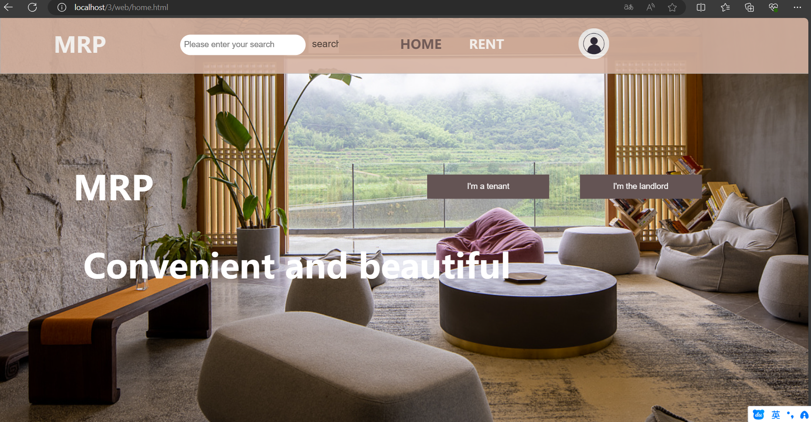

1. 之后点击右上角的头像标志，来到个人资料界面，我们能看到有很多资料选项卡可以更改。

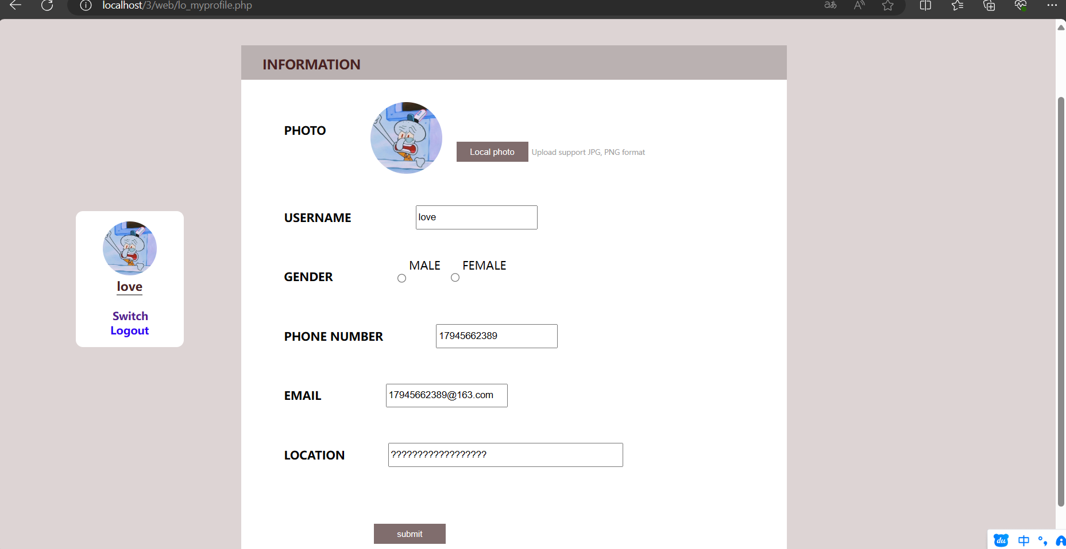

1. 这里是对应的数据库视图，我们可以看到更改前的用户个人信息数据。

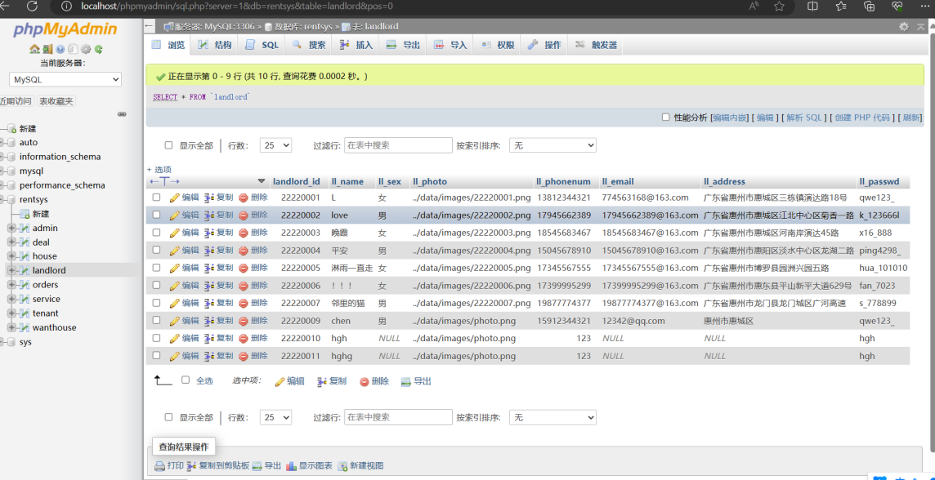

1. 我们对用户的各项信息进行修改

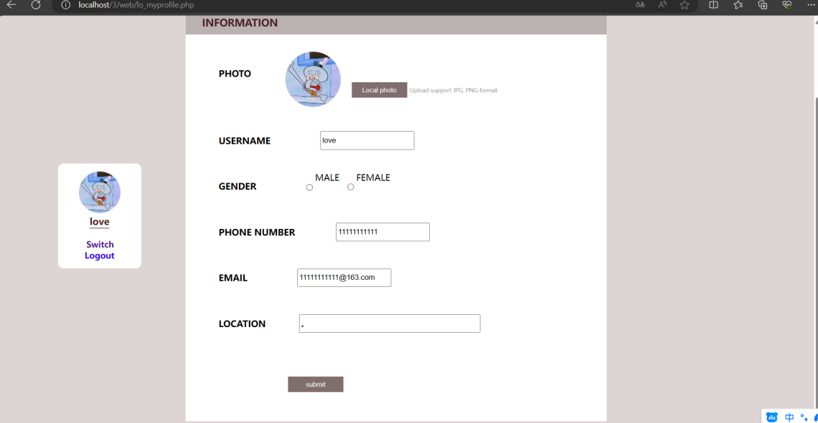

1. 成功提交后会提示

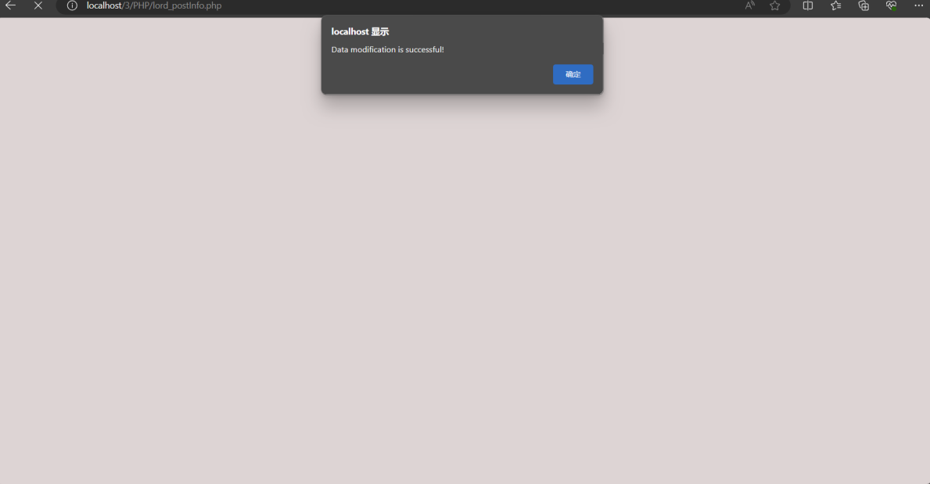

1. 现在可以看到数据库内该用户数据的变化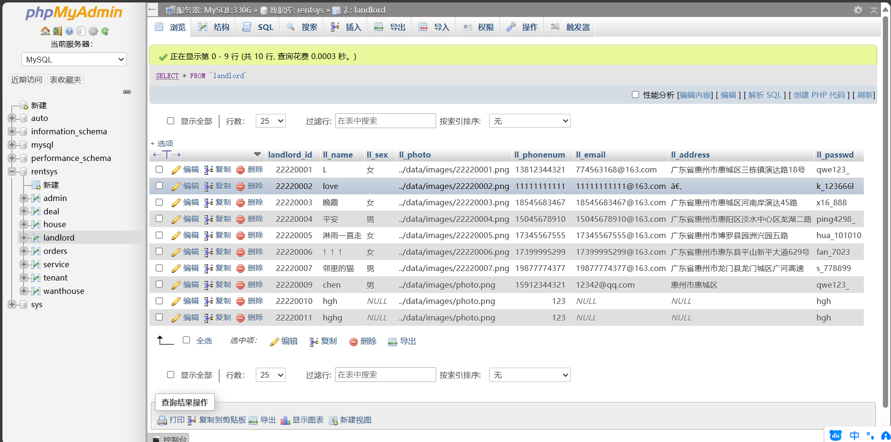
2. 回到个人资料界面，我们可以通过账号左侧的悬浮框来进行账号切换以及登出

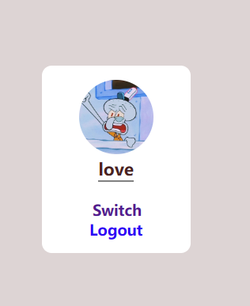

1. 在选择切换后，界面会转到登录界面

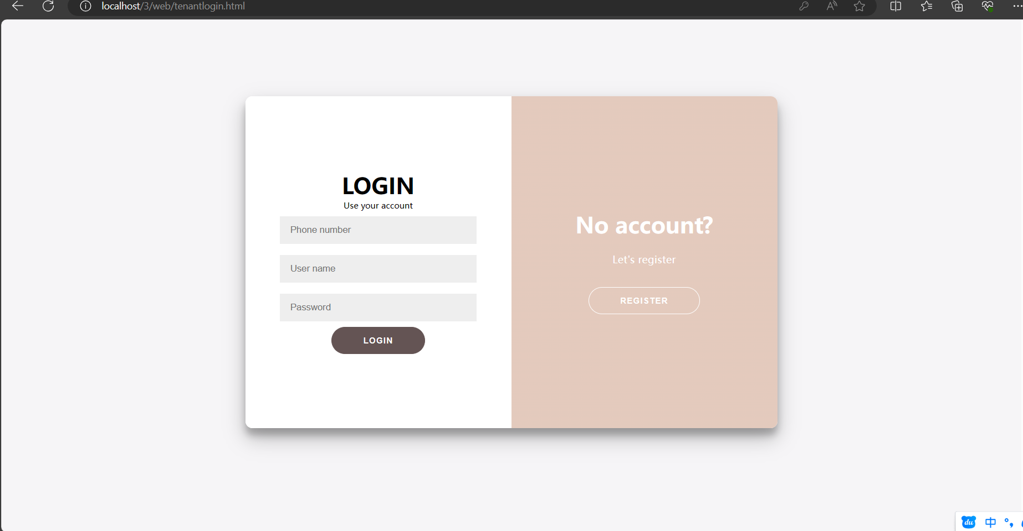

1. 在选择登出按钮后，账号会自动退出并返回主页

